МІНІСТЕРСТВО ОСВІТИ І НАУКИ УКРАЇНИ

НАЦІОНАЛЬНИЙ ТЕХНІЧНИЙ УНІВЕРСИТЕТ

«ДНІПРОВСЬКА ПОЛІТЕХНІКА»



Факультет інформаційних технологій

**Кафедра системного аналізу та управління**

**Звіт**

з 5 практичної роботи з дисципліни

**«Аналіз програмного забезпечення»**

Виконала:

студентка групи 122-22-4

Мауріна К.В.

Перевірили:

доц. Мінєєв О.С.  
ас. Шевченко Ю.О.

**Дніпро**

**2025**

**Практична робота №5**

**Тема:** AWS EC2.

**Мета:** набування навичок створення та розміщення віртуального сервера за допомогою AWS EC2.

**Хід роботи:**

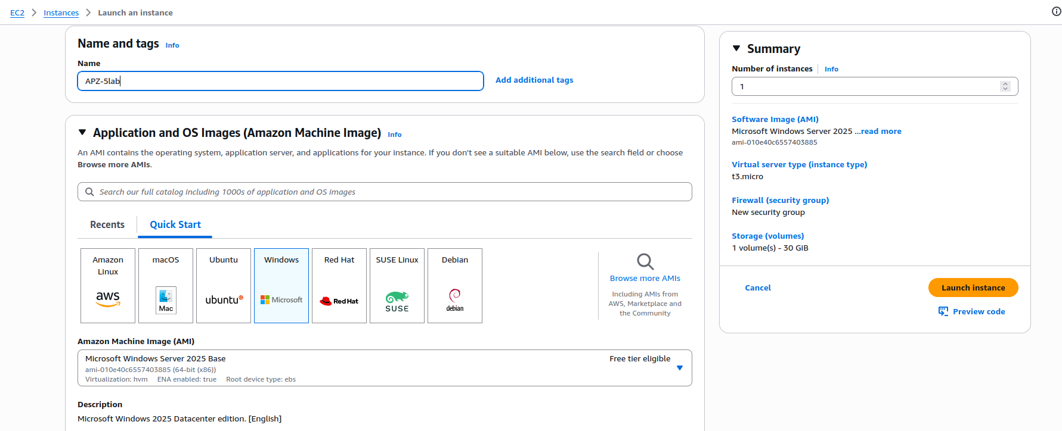

**Рис.1. Створила та запустила Instance**

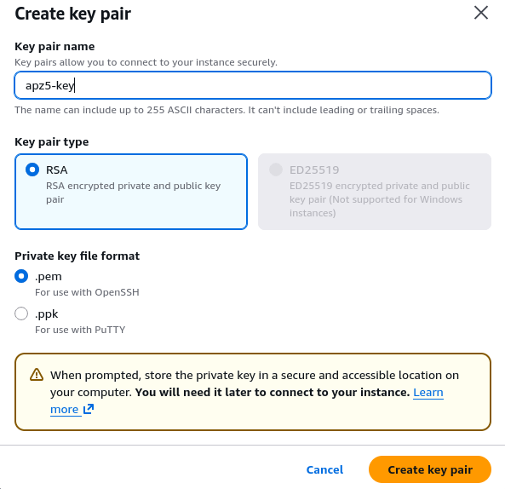

**Рис.2. Створення key pair**

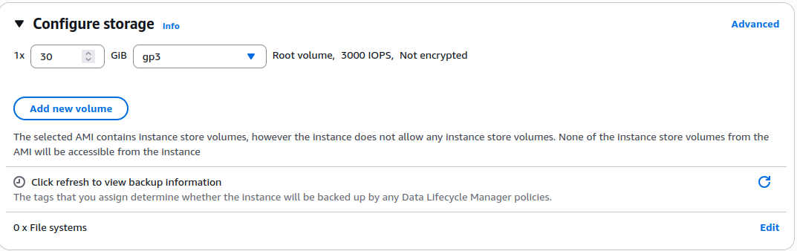

**Рис.3.** Налаштування Configure Storage



**Рис.4.** Успішне створення Instance

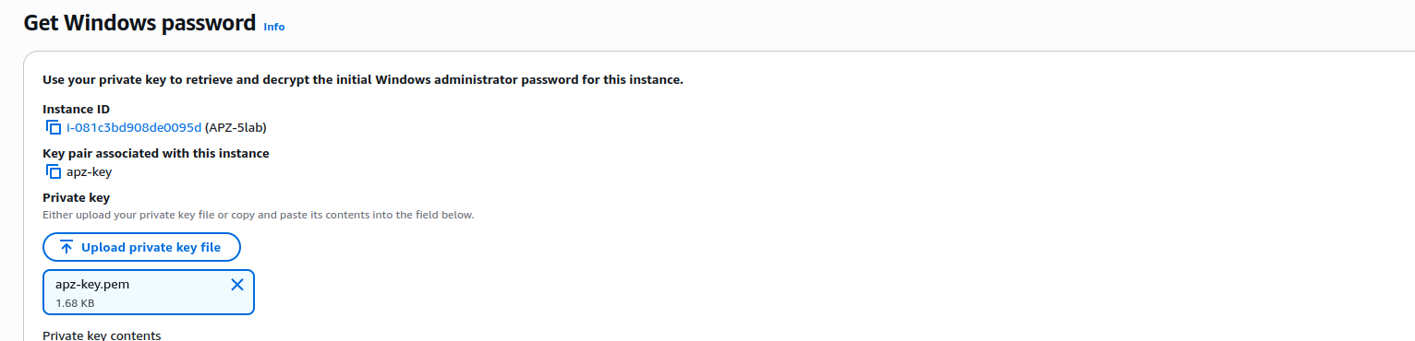

**Рис.5.** Windows password

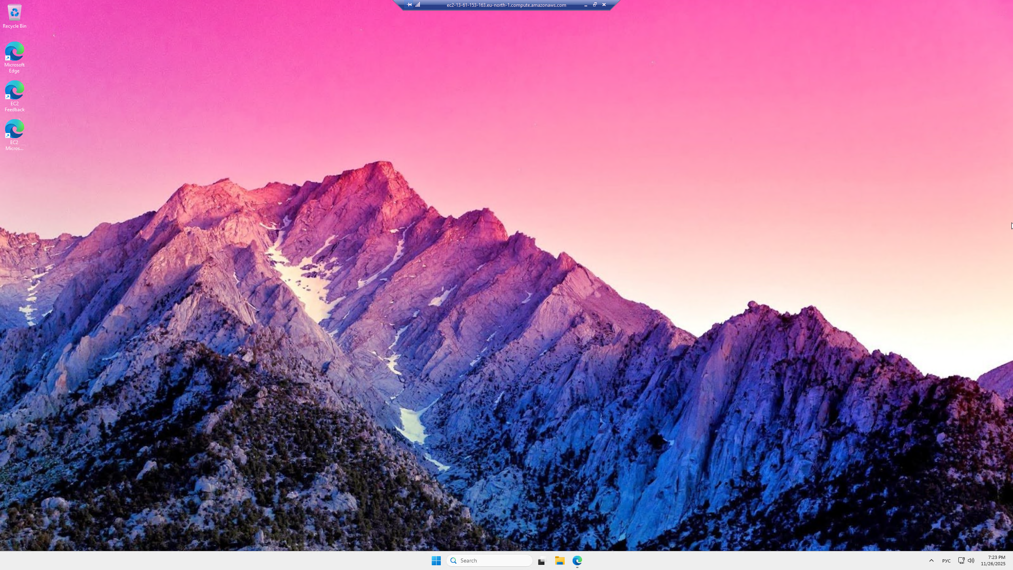

Рис.6. Відображення робочого столу

IP: 13.61.153.163

Username: Administrator

Password: kowo)bcPc)4*n!=VAduVwjlTfUkHdUsu

**Висновок:** набуті практичні навички створення, налаштування та розміщення віртуального сервера на платформі AWS EC2.